**Título do Projeto: Alphalinc Upgrade**

**Preparado por:** Natália Schwarz

**Data:** 08/04/2014

|  |  |  |  |
| --- | --- | --- | --- |
| **Controle de Versões** | | | |
| **Versão** | **Data** | **Notas da Revisão** | **Autor** |
| 1.0 | 08/04/14 | Compilação dos trabalhos realizados no passado como proposta para renovação do design do Alphalinc | Natália Schwarz |
|  |  |  |  |
|  |  |  |  |

1. **INTRODUÇÃO**

O presente documento tem por objetivo reunir os trabalhos realizados pela equipe da TASC como proposta de renovação do design do Alphalinc. As imagens apresentadas abaixo foram desenvolvidas entre os anos de 2010 e 2011.

Um dos objetivos do projeto Alphalinc Upgrade, iniciado em 2014, é renovar a interface do usuário com a aplicação através de melhorias em seu design. Este trabalho será realizado em parceria com a Innovatium.

\\192.168.200.11\Personal\FELIPE\01

1. **PROPOSTAS DA TASC** 
   1. **Novo padrão de botões**

Proposta 1

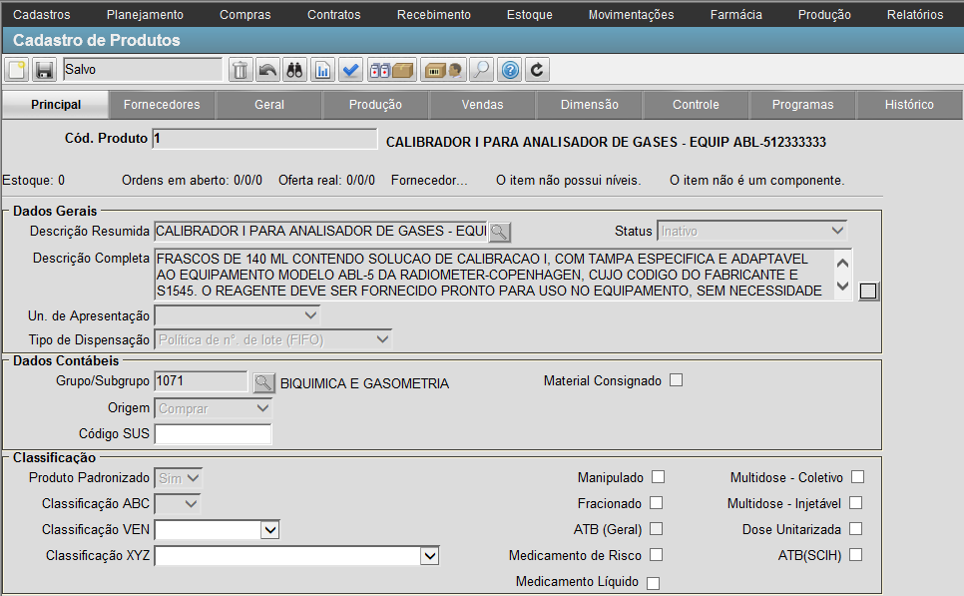

Proposta 2

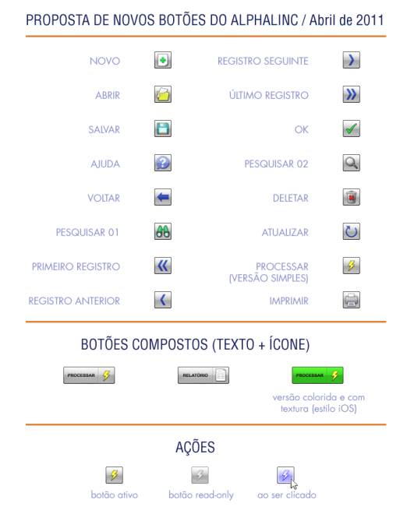

* 1. **Novos formatos para Grids**

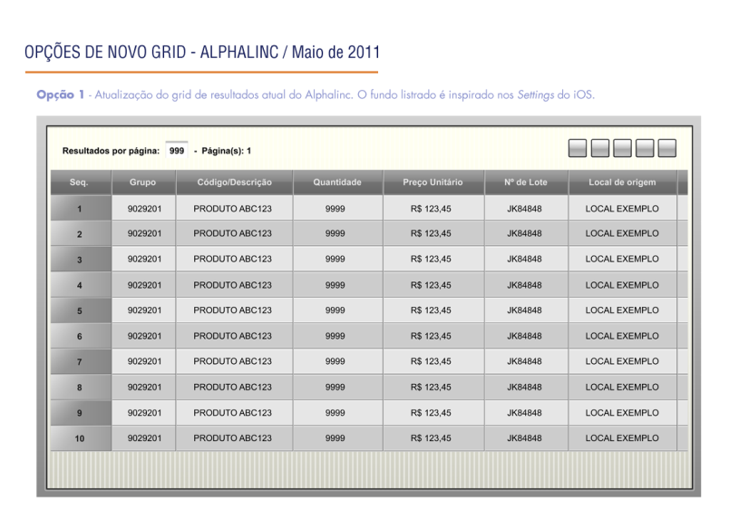

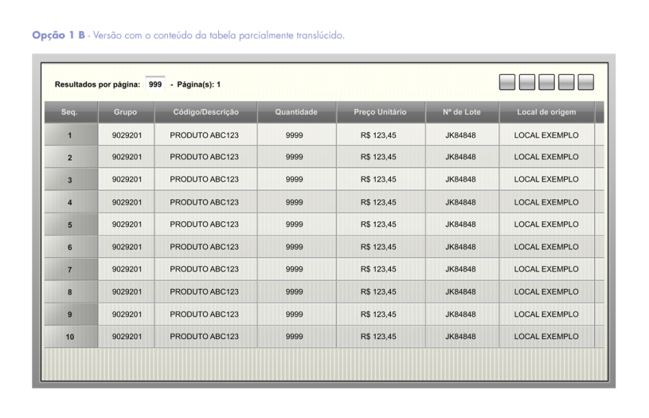

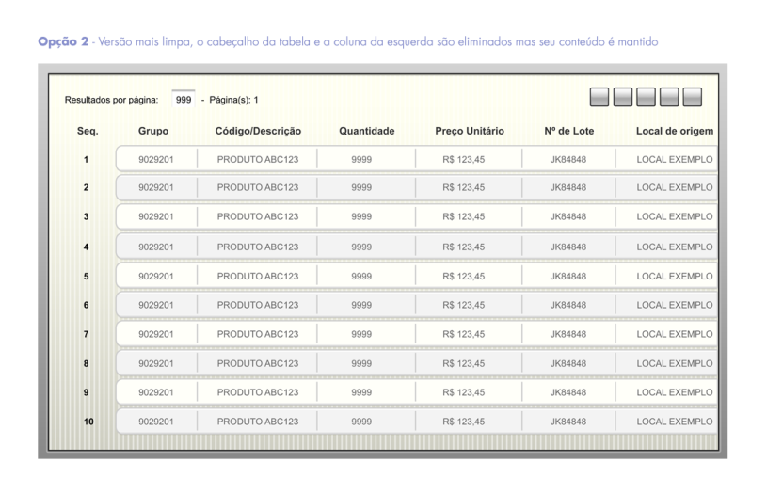

* 1. **Novo design para COMView (ferramenta de busca)**

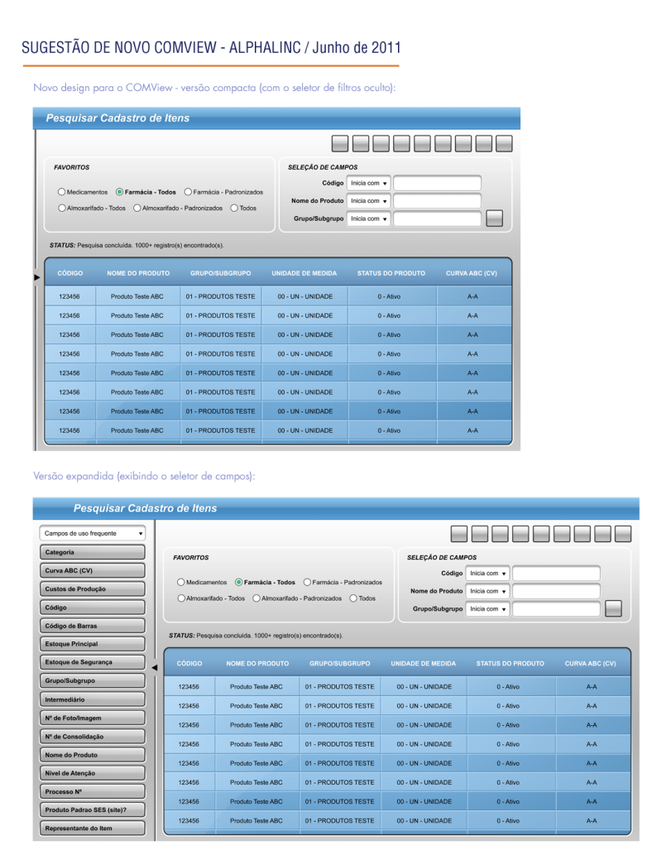

* 1. **Novo padrão de abas**

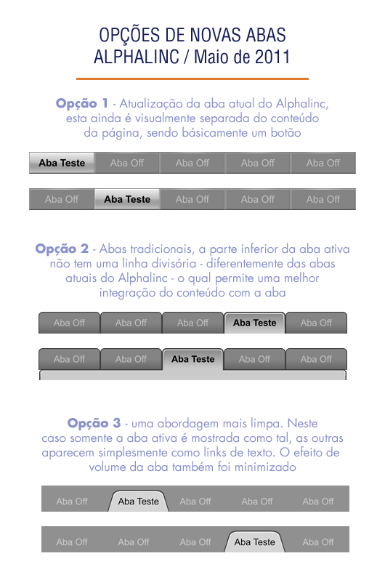

* 1. **COMTable Redesign**

